Ejercitación de la Clase 12 (14/3/23) enviada por Discord.

**● Crear** un archivo en **Google Documents o Word en la computadora**.

● **Investigar** y **contestar** las siguientes preguntas.

1) ¿Qué es un usuario root en Linux?

2) ¿Por qué ubuntu no me deja establecer la contraseña durante la instalación?

3) ¿Cuáles son los procesos típicos de Linux? ¿Cómo identificarlos?

RESPUESTA

1. El usuario root, o super-usuario, es una cuenta de usuario especial en sistemas operativos basados en UNIX que tiene privilegios sin restricciones de lectura y escritura en todas las áreas del sistema de archivos en OS X 10.10 o posterior. El usuario root en GNU/Linux es el usuario que tiene acceso administrativo al sistema. Los usuarios normales no tienen este acceso por razones de seguridad.
2. Ubuntu por lo general no tiene contraseña predeterminada y por default excluye el acceso como usuario root. Pero al usuario que instaló el sistema operativo le da privilegios de administrador. Y por lo general cuando pide contraseña de administrador es la contraseña de este usuario.
3. Los principales estados en los que pueden encontrarse los procesos en Linux/Unix son los siguientes:  
   a) running (R): Procesos que están en ejecución.
4. sleeping (S): Procesos que están esperando su turno para ejecutarse.
5. stopped (D): Procesos que esperan a que se finalice alguna operación de Entrada/Salida.
6. zombie (Z): Procesos que han terminado pero que siguen apareciendo en la tabla de procesos.

**● Investigar y establecer** una contraseña para el usuario root.

Puede cambiar la [contraseña](https://www.enmimaquinafunciona.com/etiquetada/contrase%C3%B1a) de [root](https://www.enmimaquinafunciona.com/etiquetada/root) mediante el siguiente procedimiento:

En la terminal, ejecutar sudo -s para acceder al privilegio de root.

Ejecutar passwd root para cambiar la contraseña de root. Se le pedirá la nueva contraseña de root.

Ahora puede iniciar sesión usando root y si abre un terminal, puede ver # en el prompt.

● **Subir** el documento de manera individual en la mochila.

**Opcional:**

● Escribir **en la terminal** el comando **apt install cowsay**.

**● Escribir en la terminal** el comando **cowsay “Hola mundo”**

**●** Escribir **en la terminal** el comando **sudo apt install fortune**

**●** Escribir en la terminal **fortune.**

**● fortune | cowsay**

Ejercitación de la Clase 12 (14/3/23) que se encuentra en Playground.

**● Crear** un archivo en **Google Documents o Word en la computadora**.

● Escribir **en la terminal** el comando **df**, tomar **print de pantalla**.

**● Pegar** print en el documento.

● Escribir **en la terminal** el comando **top**, tomar **print de pantalla**.

**● Pegar** print en el documento de Google o Word.

● Escribir **en la terminal** el comando **apt install cowsay**.

**● Escribir en la terminal** el comando **cowsay “Hola mundo”**

● **Pegar** print en el documento de Google o Word.

● En base a los print de **y comandos, redactar** con sus palabras qué es lo

que ven y cuáles son las **funciones** de estos comandos usados.

**● Subir** el documento a la **mochila del viajero**.

**● Apagar la máquina virtual** con el comando **poweroff**.

RESPUESTA

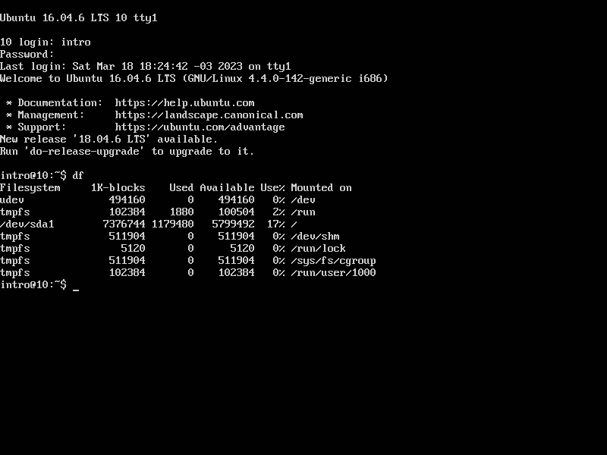**Comando df**

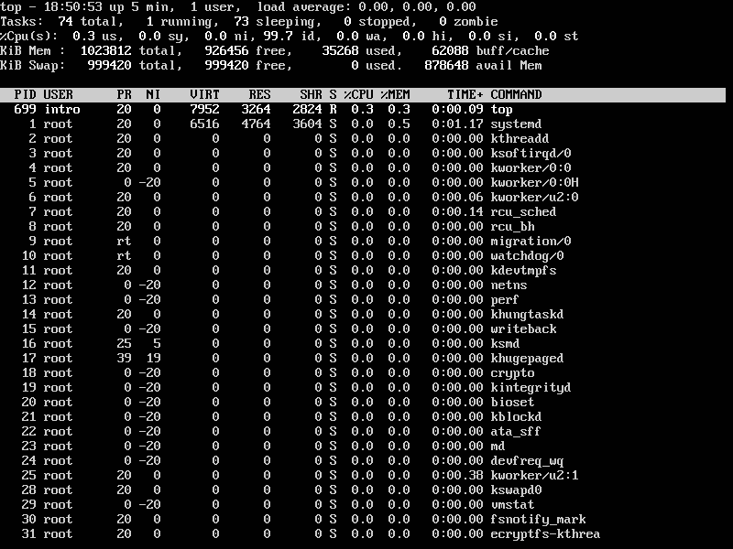**Comando top**

**DF** informa del espacio usado y del disponible en todos los sistemas de ficheros montados actualmente (de todos los tipos).

**TOP** proporciona una visión continuada de la actividad del procesador en tiempo real. Muestra un listado de las tareas que hacen un uso más intensivo de la CPU en el sistema, y puede proporcionar una interfaz interactiva para manipular procesos.

El comando top, nos mostrará todos los procesos en Linux (R, S, D y Z); este comando monitoriza dinámicamente los procesos del sistema mostrando su estado, uso de CPU, cantidad de memoria, tiempo desde su inicio, nombre, etc.

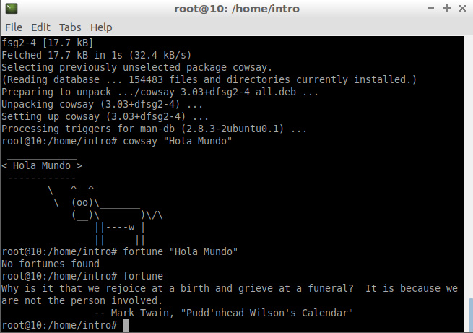**Cowsay y fortune**